**De romantiek: oefenvragen**

1. Noem de vier kenmerken van de kunststroming die we *Romantiek* noemen.
2. Beantwoord de volgende vragen:
   1. Leg uit wat ee*n* *bohémien* is.
   2. Leg uit waarom bohémiens juist in de Romantiek zulke populaire figuren waren.
3. Beantwoord de volgende vragen:
   1. Wat is volgens jou een *Byroniaanse held*?
   2. Kun je iemand uit de huidige tijd noemen (bijvoorbeeld een bekendheid van tv of internet) die je volgens jou een Byroniaanse held zou kunnen noemen (‘Ben Saunders ‘ is geen goed antwoord)? Leg ook uit waarom!
4. Bedenk zelf een persoon of een situatie in de moderne tijd waarop één van de onderstaande woorden van toepassing is. Je mag zelf kiezen uit één van de drie onderstaande woorden. De persoon of situatie die je beschrijft, mag echt bestaan, maar het mag ook ook verzonnen zijn.
   1. Welstschmerz
   2. Sehnsucht
   3. Sturm und drang
5. Leg uit waarom *Napoleon* een persoon is die prima bij de Romantiek past.
6. Noem een voorbeeld van de bij de Romantiek passende gevoel van opstandigheid tegen de bestaande orde (je hoeft je voorbeeld niet uit te leggen).
7. Leg uit wat met *escapisme* wordt bedoeld.
8. Noem minstens *drie* genres die in de letterkunde van de Romantiek werden beoefend. Als je *alle* genres op kunt noemen, levert dat een bonuspunt op.
9. Lees uit de reader het gedichtje Immortelle nummer XLIV van Piet Paaltjens en beantwoord de volgende vragen:
   1. Welk kenmerk van de romantische literatuur kun je hieruit halen?
   2. Leg je antwoord uit.
10. Wie was de beroemdste schrijver van historische romans uit de Romantiek?
11. Welk bekend personage uit zijn boeken kennen we nu nog steeds?
12. Robin Hood
13. De Baron von Münchhausen
14. Batman
15. Dracula
16. Op welke vier manieren probeerden romantische kunstenaars aan de alledaagse werkelijkheid (het ‘hier en nu’) te ontsnappen?

1. Verbind de juiste twee begrippen met elkaar. Je hoeft alleen de letter en het cijfer te noemen.

|  |  |
| --- | --- |
| 1. Frankenstein | 1. Byroniaanse held |
| 1. Piet Paaltjens | 1. Historische roman |
| 1. Garibaldi | 1. Sturm und drang |
| 1. De baron van Münchhausen | 1. Romantische humor |
| 1. Twintigduizend mijlen onder zee | 1. Belangstelling voor religie |
|  | 1. De leeuw van Vlaanderen |
|  | 1. Gothic novel |
|  | 1. Saïdjah en Adindah |
|  | 1. Toekomstroman |
|  | 1. Edgar Allan Poe |

1. De roman *De leeuw van Vlaanderen* is gebaseerd op een historische gebeurtenis **juist/niet juist**.
2. Waarom is *De leeuw van Vlaanderen* juist in Vlaanderen nog steeds zo populair?
3. Hoe wordt een griezelverhaal uit de Romantiek ook wel genoemd?
4. Noem een romanpersonage uit de Romantiek die we in de moderne tijd nog steeds kennen uit griezelfilms. Schrijf alles op wat je weet over het ontstaan van dat personage.
5. Noem twee sprookjes van de gebroeders Grimm en twee van Hans Christian Andersen.
6. Hieronder zie je een afbeelding van een kerkgebouw, de Sint Bonaventurakerk in Woerden.

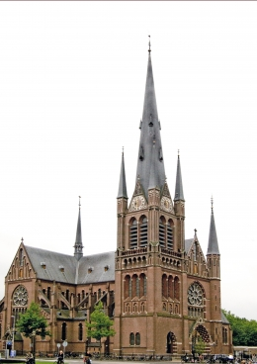

Hoe kun je direct zien dat dit een *neoromantisch* gebouw is?

1. Noem iets uit de 21e eeuw (bijvoorbeeld een personage uit een boek of film, een maatschappelijk verschijnsel , iets uit de wereld van mode of lifestyle of iets anders) dat direct te maken heeft met de Romantiek. Leg uit wat het verband is tussen het door jou gekozen ‘iets’ en de Romantiek.

**Het realisme: oefenvragen**

1. Bekijk het schilderij De *arenleessters* hieronder nog eens. Het is een realistisch schilderij. Welk *verhaal* vertelt dit schilderij volgens jou?

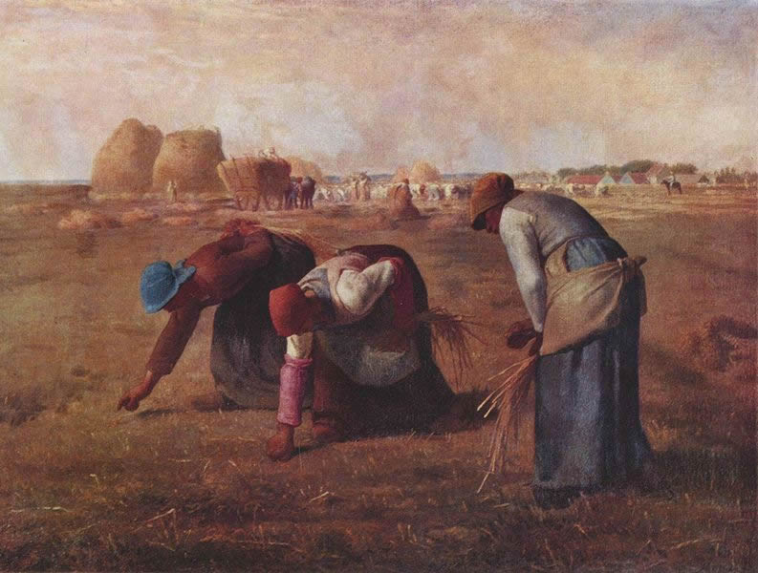

1. Vertel kort het *verhaal* van je eigen favoriete reality tv-serie of –programma. Leg ook uit waarom dit programma volgens jou reality-tv is.
2. Noem de kenmerken van de kuststroming die we *realisme* noemen.
3. Veel schrijvers van realistische romans uit de 19e eeuw schreven boeken die een groot aantal pagina’s omvatten. Waarom waren juist dit soort boeken vaak zo dik?
4. Lees het fragment uit “Op hoop van zegen” van Herman Heijermans (uit de reader). Welk kenmerk van het realisme zie je in dit fragment terug? Leg je antwoord uit!
5. Wat deed Multatuli om zijn boek Max Havelaar zo geloofwaardig mogelijk te laten lijken? Geef in je antwoord zoveel mogelijk details!
6. Met het realisme doelen we zowel op een kunststroming als op een tijdperk **juist/niet juist**.
7. Beantwoord de volgende vragen:
8. Tot welke stroming rekenen we de bekendste boeken van de schrijver Louis Couperus?
9. Wat is kenmerkend voor deze stroming?
10. Wat is een *panorama* in de 19e eeuw?
11. Verbind de juiste twee begrippen met elkaar. Je hoeft alleen de letter en het cijfer te noemen.

|  |  |
| --- | --- |
| 1. Douwes Dekker | 1. Op hoop van zegen |
| 1. Tolstoi | 1. Oliver Twist |
| 1. Saidjah | 1. Makelaar in koffie |
| 1. Zola | 1. Kromowidjojo |
| 1. Droogstoppel | 1. Eline Vere |
|  | 1. Naturalisme |
|  | 1. Oorlog en vrede |
|  | 1. Adindah |
|  | 1. Sociaal realisme |
|  | 1. Multatuli |

**Het fin de siècle: oefenvragen**

1. Leg uit wat er wordt bedoeld met het principe van *l’art pour l’art.*
2. Het *escapisme* is een term uit de Romantiek, maar je zou hem ook voor het fin de siècle kunnen gebruiken. Leg uit waarom.
3. Lees het gedicht “Sonnetten” van Jacques Perk (uit de reader). Citeer één regel waaruit blijkt dat dit gedicht goed past in de *l’art pour l’art*-gedachte. Leg uit waarom. Er zijn meerdere antwoorden goed, je argumentatie is belangrijk!
4. Wat is *estheticisme*?
   1. Ambachtelijkheid, vakmanschap
   2. Gevoel voor en waardering van schoonheid
   3. Een ander woord voor individualisme
   4. Het waarderen van het *verhaal* in een kunstwerk
5. Welk *genre* werd in de letterkunde van het fin de siècle vooral beoefend?
6. Beantwoord de volgende vragen:
7. Waarom schilderde de Franse schilder Claude Monet 13 keer dezelfde kathedraal?
8. Hoe noemen we de kunststroming waartoe Monet behoort?
9. Beantwoord de volgende vragen:
10. Wat heeft de ondergang van de *Titanic* met het fin de siècle te maken?
11. Wat heeft de pindakaasvloer van Wim T. Schippers met het fin de siècle te maken?

*** EINDE ***